МУНИЦИПАЛЬНОЕ ДОШКОЛЬНОЕ ОБРАЗОВАТЕЛЬНОЕ БЮДЖЕТНОЕ УЧРЕЖДЕНИЕ ДЕТСКИЙ САД ОБЩЕРАЗВИВАЮЩЕГО ВИДА № 32 «РОСИНКА»
П. НОВОШАХТИНСКИЙ МИХАЙЛОВСКОГО МУНИЦИПАЛЬНОГО РАЙОНА

П Р И К А З

от 28.08. 2020 г. п. Новошахтинский № 43-Д

О проведении генеральных уборок

В соответствии с Санитарно-эпидемиологическими правилами СП 3.1/2.4.3598-20 «Санитарно-эпидемиологические требования к устройству, содержанию и организации работы образовательных организаций и других объектов социальной инфраструктуры для детей и молодежи в условиях распространения новой коронавирусной инфекции (COVID-19)», в целях предотвращения распространения новой коронавирусной инфекции (COVID19)

ПРИКАЗЫВАЮ:

1. Лазовскую Т.А., медсестру, назначить ответственной за осуществление контроля соблюдения противоэпидемических мероприятий в МДОБУ № 32 «Росинка».
2. Утвердить:
2.1. График проведения генеральных уборок в МДОБУ № 32 «Росинка» в 1 полугодии 2020-2021 учебного года (Приложение №1);
2.2. Лист регистрации проведения генеральной уборки в МДОБУ № 32 «Росинка» (Приложение №2).
3. Лазовской Т.А.,медсестре:
3.1. организовывать проведение генеральных уборок в МДОБУ № 32 «Росинка» еженедельно по субботам в 2020-2021 учебном году с оформлением соответствующих документов.
4. Провести 31.08.2020 г. генеральную уборку всех помещений с применением моющих и дезинфицирующих средств и обработкой всех контактных поверхностей, а именно:
- уборка полов, плинтусов и поверхностей всех помещений детского сада;
- проветривание;
- ультрафиолетовое облучение помещений с помощью бактерицидных облучателей закрытого типа;
- дезинфекция помещений туалета, раздевалок, дверных ручек и поручней, запасных выходов;
- очистка всех вытяжных вентиляционных решеток от пыли.

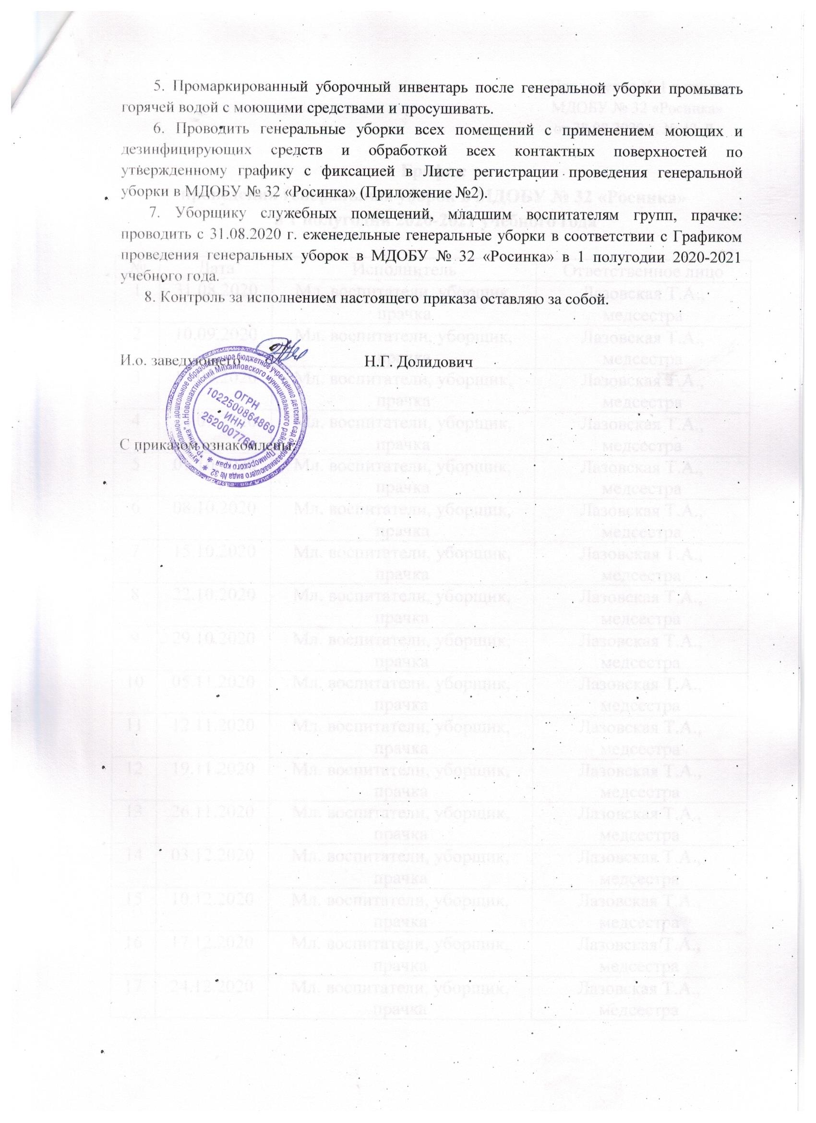

Приложение № 1 к приказу
МДОБУ № 32 «Росинка»
от 28.08.2020 г. № 43-Д

График
проведения генеральных уборок в МДОБУ № 32 «Росинка»
в 1 полугодии 2020-2021 учебного года

№ | Дата | Исполнитель | Ответственное лицо
1 | 31.08.2020 | Мл. воспитатели, уборщик, прачка | Лазовская Т.А., медсестра
2 | 10.09.2020 | Мл. воспитатели, уборщик, прачка | Лазовская Т.А., медсестра
3 | 17.09.2020 | Мл. воспитатели, уборщик, прачка | Лазовская Т.А., медсестра
4 | 24.09.2020 | Мл. воспитатели, уборщик, прачка | Лазовская Т.А., медсестра
5 | 01.10.2020 | Мл. воспитатели, уборщик, прачка | Лазовская Т.А., медсестра
6 | 08.10.2020 | Мл. воспитатели, уборщик, прачка | Лазовская Т.А., медсестра
7 | 15.10.2020 | Мл. воспитатели, уборщик, прачка | Лазовская Т.А., медсестра
8 | 22.10.2020 | Мл. воспитатели, уборщик, прачка | Лазовская Т.А., медсестра
9 | 29.10.2020 | Мл. воспитатели, уборщик, прачка | Лазовская Т.А., медсестра
10 | 05.11.2020 | Мл. воспитатели, уборщик, прачка | Лазовская Т.А., медсестра
11 | 12.11.2020 | Мл. воспитатели, уборщик, прачка | Лазовская Т.А., медсестра
12 | 19.11.2020 | Мл. воспитатели, уборщик, прачка | Лазовская Т.А., медсестра
13 | 26.11.2020 | Мл. воспитатели, уборщик, прачка | Лазовская Т.А., медсестра
14 | 03.12.2020 | Мл. воспитатели, уборщик, прачка | Лазовская Т.А., медсестра
15 | 10.12.2020 | Мл. воспитатели, уборщик, прачка | Лазовская Т.А., медсестра
16 | 17.12.2020 | Мл. воспитатели, уборщик, прачка | Лазовская Т.А., медсестра
17 | 24.12.2020 | Мл. воспитатели, уборщик, прачка | Лазовская Т.А., медсестра

Приложение № 2 к приказу
МДОБУ № 32 «Росинка»
от 28.08.2020 г. № 43-Д

Лист регистрации
проведения генеральной уборки в МДОБУ № 32 «Росинка»

ФИО исполнителя _________________________________________________
Объект(ы) ________________________________________________________ ____________________________________________________________________________________________________________________________________

Дата | Время проведения уборки | Подпись исполнителя | Проверка ответственным лицом
 |  |  | ФИО | Подпись
31.08.2020 |  |  | Лазовская Т.А
10.09.2020 |  |  | Лазовская Т.А
17.09.2020 |  |  | Лазовская Т.А
24.09.2020 |  |  | Лазовская Т.А
01.10.2020 |  |  | Лазовская Т.А
08.10.2020 |  |  | Лазовская Т.А
15.10.2020 |  |  | Лазовская Т.А
22.10.2020 |  |  | Лазовская Т.А
29.10.2020 |  |  | Лазовская Т.А
05.11.2020 |  |  | Лазовская Т.А
12.11.2020 |  |  | Лазовская Т.А
19.11.2020 |  |  | Лазовская Т.А
26.11.2020 |  |  | Лазовская Т.А
03.12.2020 |  |  | Лазовская Т.А
10.12.2020 |  |  | Лазовская Т.А
17.12.2020 |  |  | Лазовская Т.А
24.12.2020 |  |  | Лазовская Т.А

